РУДН. Архитектура компьютеров

Отчёт по лабораторной работе №7

Косинов Никита Андреевич, НПМбв-02-20

Содержание

# 1 Цель работы

Кроме арифметических операций, нам необходимо выполнять логические. То есть, необходимо уметь сравнивать объекты: строки и числа, и, в зависимости от результата,выполнять то или иное действие. В языке Ассемблер предусмотрены такие переходы: без условия и с условием. Оба перехода происходят, например, с помощью меток, отличие в том, что переход в случае наличия условия происходит только при выполнении этого условия.

Цель данной работы - познакомиться с механикой условных и безусловных переходов языка Ассемблер.

# 2 Ход работы

Лабораторная работа выполнена с использованием консоли **OC Linux** и языка программирования ассемблера **NASM**.

1. Безусловный переход;
2. Условный переход;
3. Файл листинга.

В конце выполнена самостоятельная работа.

# 3 Безусловный переход

В начале работы познакомимся с тем, как в языке Ассемблер работает система меток.

1. Переходим в рабочий каталог и создайм файл формата **\*.asm**.

Создание файла

Создание файла

1. Напишем программу, использующую метки. Переход в участок программы происходит посредством команды **jmp**, далее код продолжает работать сверху вниз.

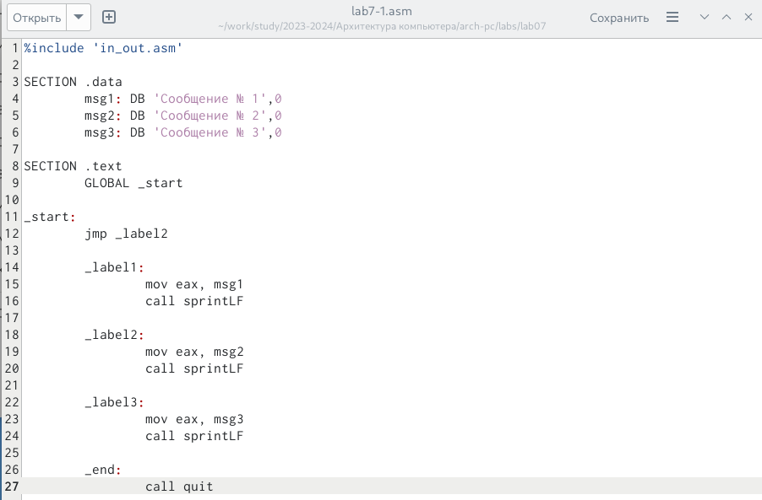

Код программы 7-1

%include 'in_out.asm'   
  
SECTION .data  
 msg1: DB 'Сообщение № 1',0  
 msg2: DB 'Сообщение № 2',0  
 msg3: DB 'Сообщение № 3',0  
  
SECTION .text  
 GLOBAL _start  
  
_start:  
 jmp _label2  
   
 _label1:  
 mov eax, msg1   
 call sprintLF   
   
 _label2:  
 mov eax, msg2   
 call sprintLF   
   
 _label3:  
 mov eax, msg3   
 call sprintLF   
   
 _end:  
 call quit

1. Скомпилируем и запустим.

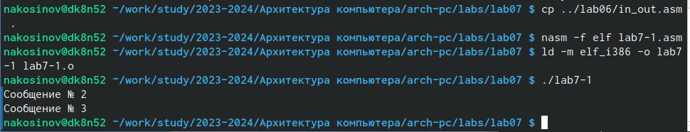

Исполняемый файл 7-1

1. Мы видим, что из-за перехода на метку **_label2** в самом начале кода программа пропустила всё, написанное до этой метки, а именно вывод “Сообщение №1”.
2. Изменим код программы, добавив переход из в конце второго блока в первый, а также переход с конца первого блока в финальный.

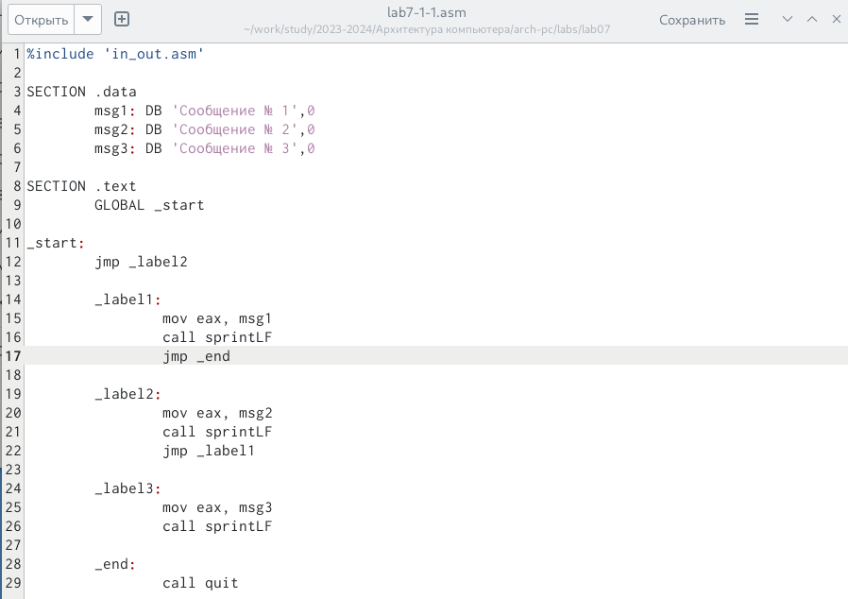

Код программы 7-1-1

%include 'in_out.asm'   
  
SECTION .data  
 msg1: DB 'Сообщение № 1',0  
 msg2: DB 'Сообщение № 2',0  
 msg3: DB 'Сообщение № 3',0  
  
SECTION .text  
 GLOBAL _start  
  
_start:  
 jmp _label2  
   
 _label1:  
 mov eax, msg1   
 call sprintLF   
 jmp _end  
   
 _label2:  
 mov eax, msg2   
 call sprintLF  
 jmp _label1   
   
 _label3:  
 mov eax, msg3   
 call sprintLF   
   
 _end:  
 call quit

1. Скомпилируем и запустим.

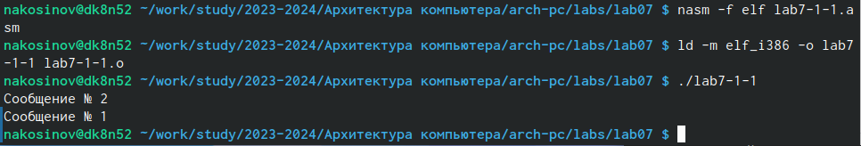

Исполняемый файл 7-1-1

1. Как и ожидалось, сначала произошёл вывод 2-го сообщения, затем 1-го и выход из порграммы.
2. Изменим первый переход, поменяв 2-ю на 3-ю метку, а в третий блок программы добавим переход ко второй метке так, чтобы сообщения выводились в обратном порядке.

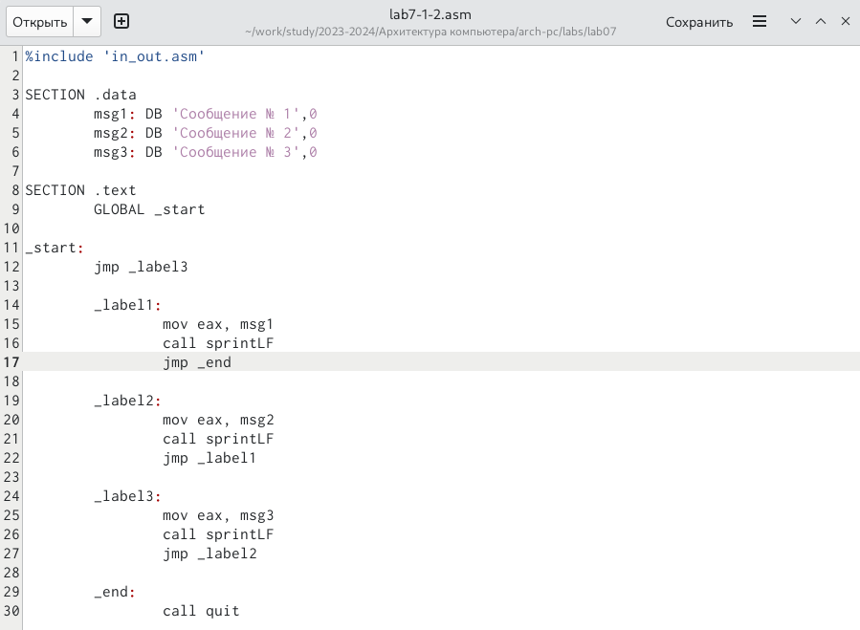

Код программы 7-1-2

%include 'in_out.asm'   
  
SECTION .data  
 msg1: DB 'Сообщение № 1',0  
 msg2: DB 'Сообщение № 2',0  
 msg3: DB 'Сообщение № 3',0  
  
SECTION .text  
 GLOBAL _start  
  
_start:  
 jmp _label3  
   
 _label1:  
 mov eax, msg1   
 call sprintLF   
 jmp _end  
   
 _label2:  
 mov eax, msg2   
 call sprintLF   
 jmp _label1  
   
 _label3:  
 mov eax, msg3   
 call sprintLF   
 jmp _label2  
   
 _end:  
 call quit

1. Проверим результат

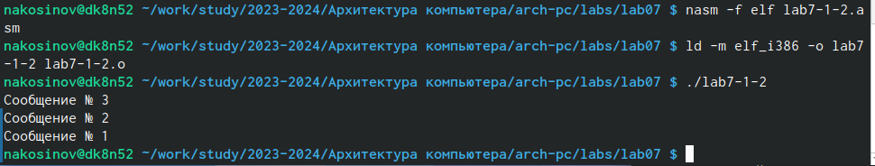

Исполняемый файл 7-1-2

# 4 Условный переход

Условный переход - это переход между частями кода, если выполнено некоторое условие. Инструкций по передаче управления по метке много, но все начинаются с буквы **j**, так как работают по принципу **jmp**, только с условием.

1. Напишем программу, определяющую максимум из трёх элементов. Две переменные зададим в самом коде, а третью попросим ввести с клавиатуры пользователя.

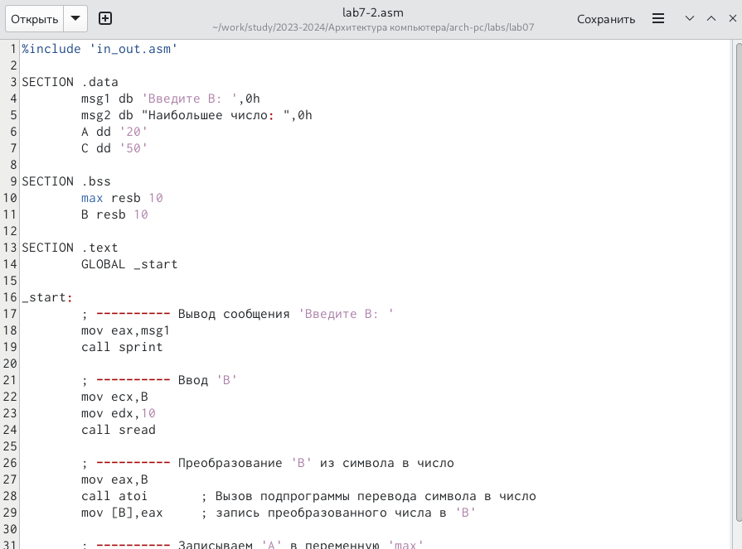

Часть кода программы 7-2

%include 'in_out.asm'  
  
SECTION .data  
 msg1 db 'Введите B: ',0h  
 msg2 db "Наибольшее число: ",0h  
 A dd '20'  
 C dd '50'  
  
SECTION .bss  
 max resb 10  
 B resb 10  
  
SECTION .text  
 GLOBAL _start  
  
_start:  
 ; ---------- Вывод сообщения 'Введите B: '  
 mov eax, msg1  
 call sprint  
   
 ; ---------- Ввод 'B'  
 mov ecx,B  
 mov edx,10  
 call sread  
   
 ; ---------- Преобразование 'B' из символа в число  
 mov eax,B  
 call atoi ; Вызов подпрограммы перевода символа в число  
 mov [B],eax ; запись преобразованного числа в 'B'  
   
 ; ---------- Записываем 'A' в переменную 'max'  
 mov ecx,[A] ; 'ecx = A'  
 mov [max],ecx ; 'max = A'  
   
 ; ---------- Сравниваем 'A' и 'С' (как символы)  
 cmp ecx,[C] ; Сравниваем 'A' и 'С'  
 jg check_B ; если 'A>C', то переход на метку 'check_B',  
 mov ecx,[C] ; иначе 'ecx = C'  
 mov [max],ecx ; 'max = C'  
   
 ; ---------- Преобразование 'max(A,C)' из символа в число  
 check_B:  
 mov eax,max  
 call atoi ; Вызов подпрограммы перевода символа в число  
 mov [max],eax ; запись преобразованного числа в `max`  
   
 ; ---------- Сравниваем 'max(A,C)' и 'B' (как числа)  
 mov ecx,[max]  
 cmp ecx,[B] ; Сравниваем 'max(A,C)' и 'B'  
 jg fin ; если 'max(A,C)>B', то переход на 'fin',  
 mov ecx,[B] ; иначе 'ecx = B'  
 mov [max],ecx  
   
 ; ---------- Вывод результата  
 fin:  
 mov eax, msg2  
 call sprint ; Вывод сообщения 'Наибольшее число: '  
 mov eax,[max]  
 call iprintLF ; Вывод 'max(A,B,C)'  
 call quit ; Выход

1. Разберём код:

* 3.1. Первыми двумя блоками выведем приглашение ввести третье число и считаем его с клавиатуры.
* 3.2. Преобразуем его в число функцией **atoi** подключенного файла.
* 3.3. Запишем значение первой переменной в созданный буфер *max*.
* 3.4. Сравним переменные *A* и *С* инструкцией **cmp**, но как символы. Так можно сделать, т.к. числа в десятичной записи сравниваются в лексикографическом порядке, и коды цифры в кодировке **ASCII** идут по возрастанию самих цифр.
* 3.5. Результат сравнения переменных запишется в регистр флагов. Инструкция **jg** сработает в случае, если *A>C* и позволяет сразу перейти к сравнению *max=A* и *В*. В противном случае, поменяем значение *max* на *C*, и уже после перейдём к сравнению *max=C* и *В*.
* 3.6. Находим максимум окончательно и выводим результат на экран.

1. Скомпилируем и запустим программу. Попробуем её в работе для разных значений третьей переменной. Убеждаемся, что программа работает корректно!

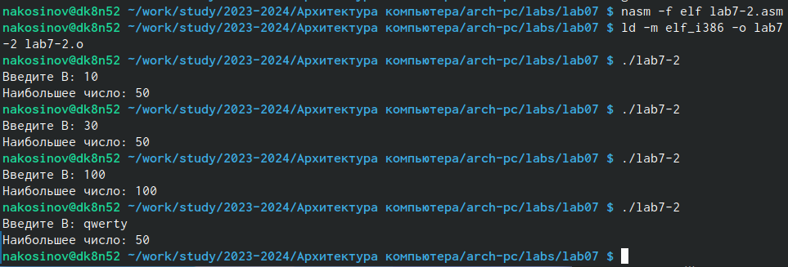

Исполняемый файл 7-2

# 5 Файл листинга

Файл листинга - документ, использующийся при отладке кода программы. Он содержит код на написанном языке, а также машинный код.

1. Создадим файл листинга предыдущей программы, указав ключ **-l** при создании объектного файла.

Создание файла листинга

Создание файла листинга

1. Рассмотрим структура созданного документа.

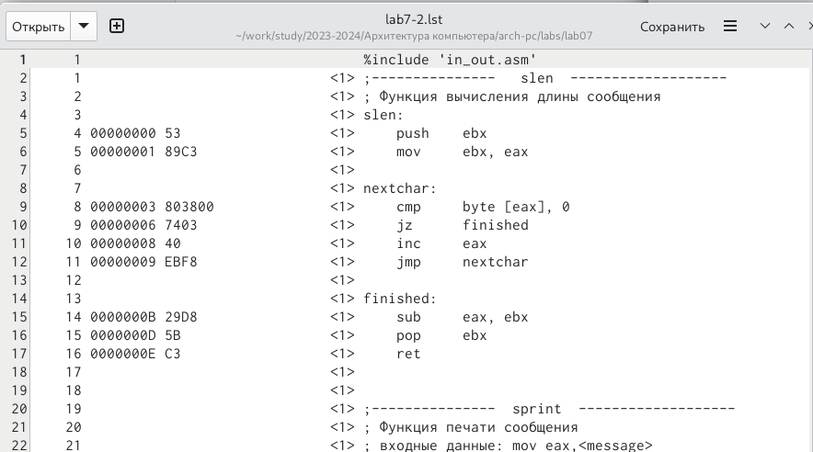

Фрагмент файла листинга

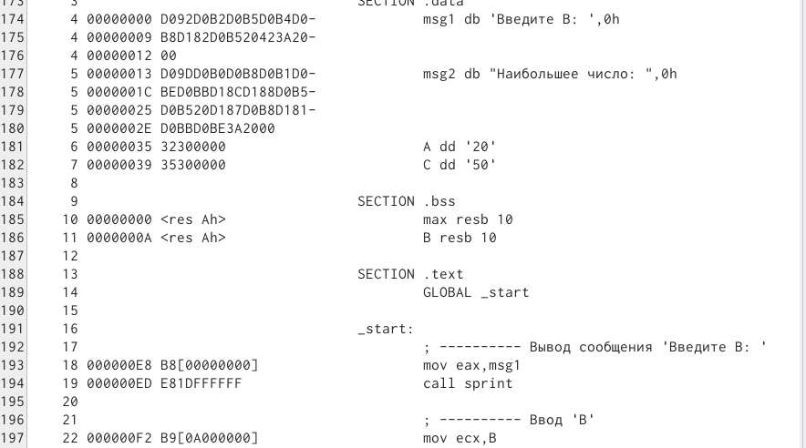

Фрагмент файла листинга

1. Проследим за структурой листинга:

* 3.1. Номера строк исходной программы, причём в случае нескольких команд машинного кода по одной строке написанного нами, этот номер несколько раз дублируется.
* 3.2. Адрес, на сколько мы сместились от начала сегмента.
* 3.3. Машинный код каждой инструкции в шеснадцатиричной системе счисления.
* 3.4. Исходный код программы и написанные в нём комментарии.

1. Изменим код, убрав из команды **mov** второй операнд.

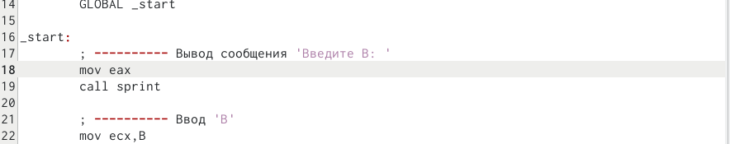

Изменения кода 7-2

1. Попробуем создать файл листинга. Но у нас это не выйдет, так как в программе допущена ошибка *неправильное использование инструкции и операндов*. Соответственно, компиляция прерывается, и фапйл листинга не создаётся. Таким образом, последний нужен именно для отладки работающей программы, но не для поиска допущенных синтаксических ошибок.



Ошибка!

# 6 Самостоятельная работа

Текущая самостоятельная работа состоит из двух задач **I** варианта.

1. В первой задаче требуется найти минимум значений трёх чисел: *a=17, b=23, c=45*. Напишем программу, добавив комментарии.

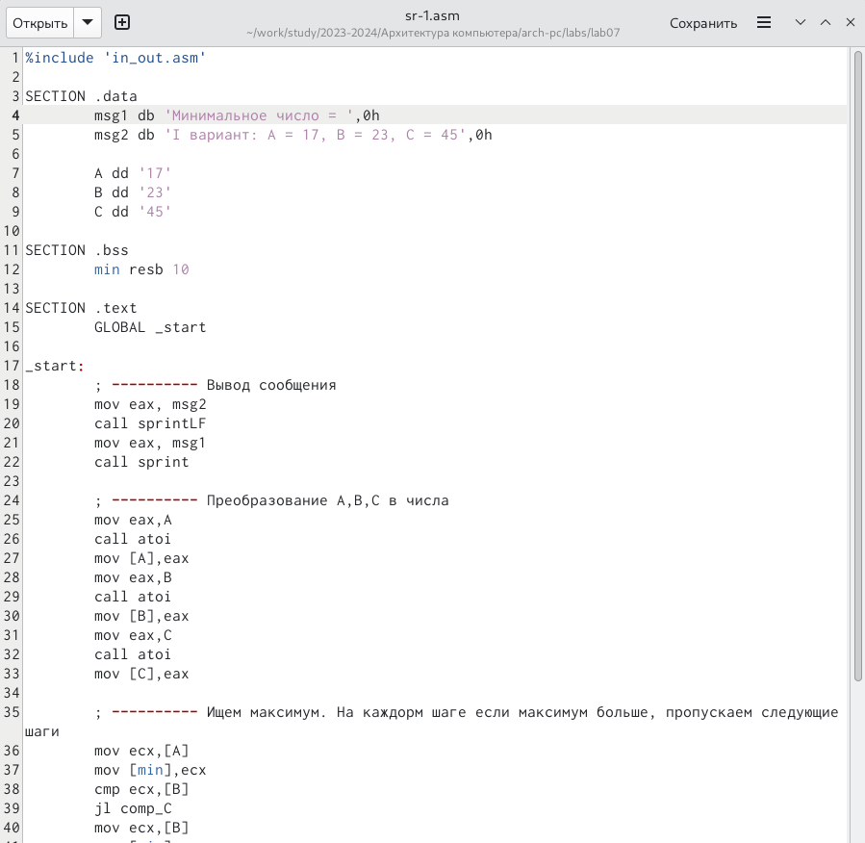 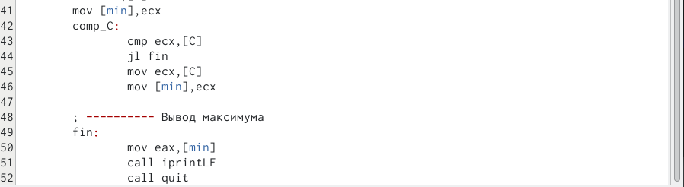

%include 'in_out.asm'  
  
SECTION .data  
 msg1 db 'Минимальное число = ',0h  
 msg2 db 'I вариант: A = 17, B = 23, C = 45',0h  
   
 A dd '17'  
 B dd '23'  
 C dd '45'  
  
SECTION .bss  
 min resb 10  
  
SECTION .text  
 GLOBAL _start  
  
_start:  
 ; ---------- Вывод сообщения  
 mov eax, msg2  
 call sprintLF  
 mov eax, msg1  
 call sprint  
   
 ; ---------- Преобразование A,B,C в числа  
 mov eax,A  
 call atoi   
 mov [A],eax   
 mov eax,B  
 call atoi  
 mov [B],eax  
 mov eax,C  
 call atoi  
 mov [C],eax   
   
 ; ---------- Ищем максимум. На каждорм шаге если максимум больше, пропускаем следующие шаги  
 mov ecx,[A]  
 mov [min],ecx  
 cmp ecx,[B]  
 jl comp_C  
 mov ecx,[B]  
 mov [min],ecx  
 comp_C:  
 cmp ecx,[C]  
 jl fin  
 mov ecx,[C]  
 mov [min],ecx  
   
 ; ---------- Вывод максимума  
 fin:  
 mov eax,[min]  
 call iprintLF   
 call quit

1. Скомпилируем и запустим.

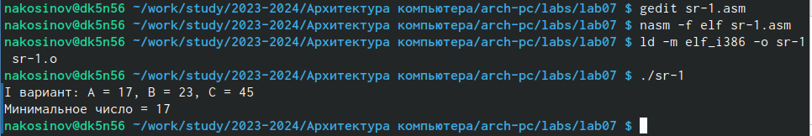

Исполняемый файл sr-1

1. Во второй задаче требуется вычислить значение функции с условием, в зависимости от введённых с клавиатуры чисел и . Результатом должно быть число, равное , если и число, если . Напишем код программы, добавив комментарии.

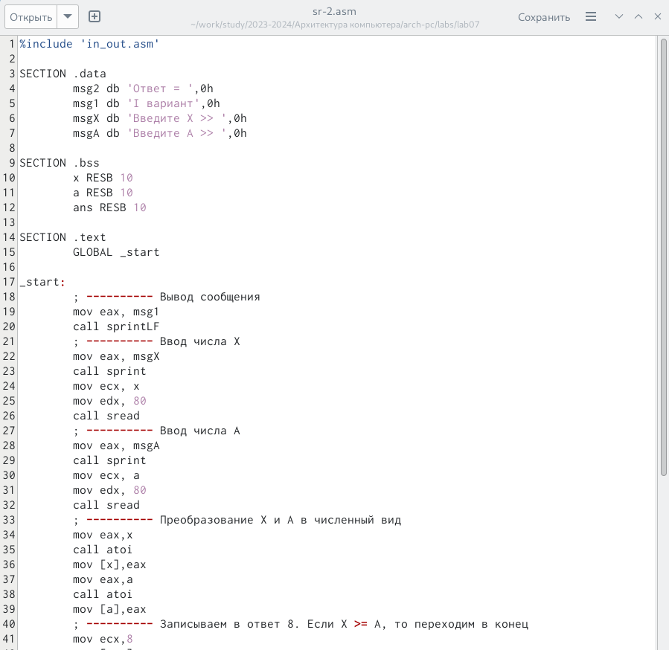

Код программы sr-2

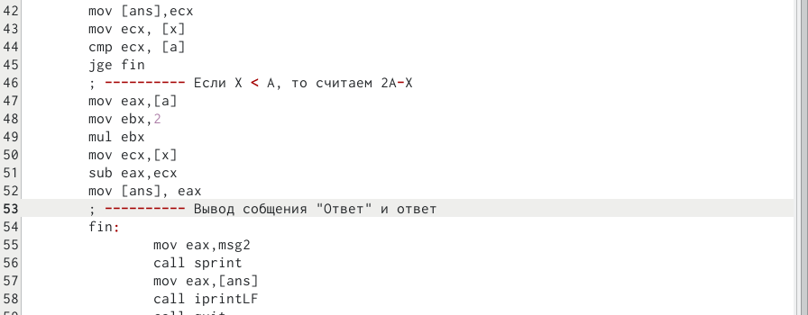

Код программы sr-2

%include 'in_out.asm'  
  
SECTION .data  
 msg2 db 'Ответ = ',0h  
 msg1 db 'I вариант',0h  
 msgX db 'Введите X >> ',0h  
 msgA db 'Введите A >> ',0h  
  
SECTION .bss  
 x RESB 10  
 a RESB 10  
 ans RESB 10  
   
SECTION .text  
 GLOBAL _start  
  
_start:  
 ; ---------- Вывод сообщения  
 mov eax, msg1  
 call sprintLF  
 ; ---------- Ввод числа Х  
 mov eax, msgX  
 call sprint  
 mov ecx, x  
 mov edx, 80  
 call sread   
 ; ---------- Ввод числа А  
 mov eax, msgA  
 call sprint  
 mov ecx, a  
 mov edx, 80  
 call sread  
 ; ---------- Преобразование Х и А в численный вид  
 mov eax,x  
 call atoi  
 mov [x],eax  
 mov eax,a  
 call atoi  
 mov [a],eax  
 ; ---------- Записываем в ответ 8. Если Х >= А, то переходим в конец  
 mov ecx,8  
 mov [ans],ecx  
 mov ecx, [x]  
 cmp ecx, [a]  
 jge fin  
 ; ---------- Если Х < А, то считаем 2А-Х  
 mov eax,[a]  
 mov ebx,2  
 mul ebx  
 mov ecx,[x]  
 sub eax,ecx  
 mov [ans], eax  
 ; ---------- Вывод собщения "Ответ" и ответ  
 fin:  
 mov eax,msg2  
 call sprint   
 mov eax,[ans]  
 call iprintLF  
 call quit

1. Скомпилируем и запустим. Проверим работу программы на занчениях из варианта и пары собственных

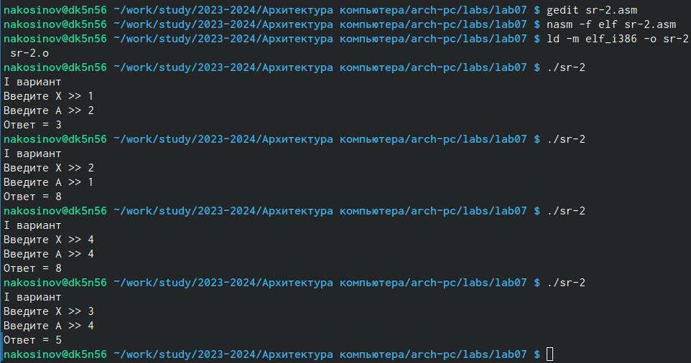

Исполняемый файл sr-2

# 7 Выводы

В ходе данной лабораторной работы мы научились пользоваться переходами между частями кода с условием и без, а также познакомились со структурой отладочного документа - файла листинга.